# Memoria para la 1ª Práctica de Multimedia



Rubén Iglesias García

Daniel Ribeiro Chacón

Contenido

Memoria para la 1ª Práctica de Multimedia 1

Introducción 3

Cambios Realizados en la aplicación 3

Nivel 1 3

Nivel 2 4

Conclusiones 5

# Introducción

En esta práctica se perseguían los siguientes objetivos:

**. Cambiar Assets, héroes, villanos, añadir más de dos niveles y añadir alguna funcionalidad más (Hasta 10,0).**

Los principales cambios en el juego han sido crear 3 niveles más, cambiar héroes y villanos y añadir una funcionalidad de volver al menú de niveles para dar la posibilidad de rehacer algún nivel que le gustase al jugador sin necesidad de recargar la página.

Iremos adjuntando todas las imágenes posibles en cada sección para hacerla la corrección lo más amena, visual y rápida que se pueda.

# Cambios Visuales Realizados en la aplicación

Los cambios principales realizados en la aplicación han sido añadir nuevos niveles con diferentes estructuras, villanos y héroes.

Iremos nivel por nivel explicando que cambios visuales se han ido realizando. A su vez, nos pararemos a ver, por qué se han hecho dichos cambios, y el efecto que han tenido en el nivel.

## Nivel 1

En este primer nivel, como se puede apreciar dejamos los héroes (es decir, las frutas), y los villanos (la comida rápida) como venían por defecto; ya que queríamos que se identificase bien la similitud y cercanía con el juego de ejemplo propuesto en clase.

Nótese que, según vayamos avanzando en los niveles, se irán cambiando los héroes, los villanos, los assets e incluso la imagen de fondo y la música para acompañar el cambio en la dificultad.

Los héroes serían entonces la manzana y la naranja, y los villanos las patatas fritas y la hamburguesa. Abajo se añade la captura de como quedo el nivel.

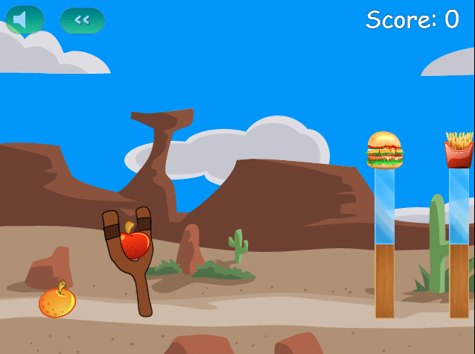

## Nivel 2

Para este segundo nivel, lo que hicimos fue permitir otro intento más para pasarse el nivel añadiendo otro héroe; en este caso, la fresa.

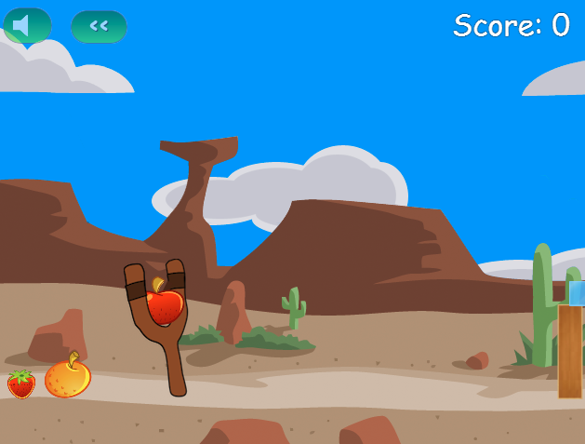

En cuanto a la estructura a derribar nos decantamos esta vez por una especie de pirámide donde hubiese un villano sin proteger y que luego los otros dos estuviesen más protegidos para subir la dificultad.

En cuanto a los villanos a derrotar, en este nivel, elegimos que fueran los dos de antes y una lata de Coca-Cola.

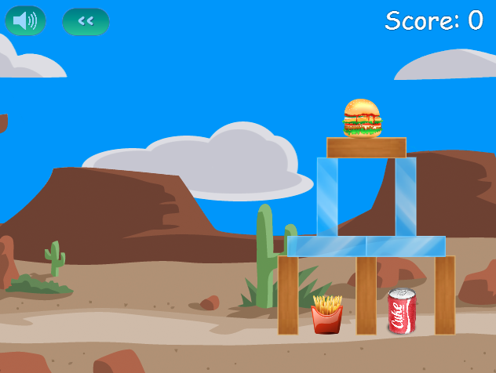

## Nivel 3

Para el tercer nivel decidimos darle un cambio de entorno para que no ese hiciese repetitivo por lo que cambiamos el fondo del juego por el espacio. Esta vez, los héroes cambiarían por completo y pasarían a ser un plátano, una ciruela y un kiwi.

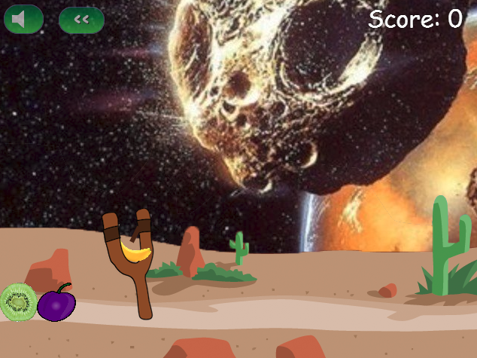

En relación con los vilanos cambiaríamos también bastante, añadiendo un kebab y una tarta; aunque seguiríamos manteniendo a la hamburguesa. En cuanto a la estructura, optamos por cambiar y dejaríamos desprotegido a uno de los villanos mientras que los otros dos estarían en la estructura, ya fuera encima o protegidos por esta.

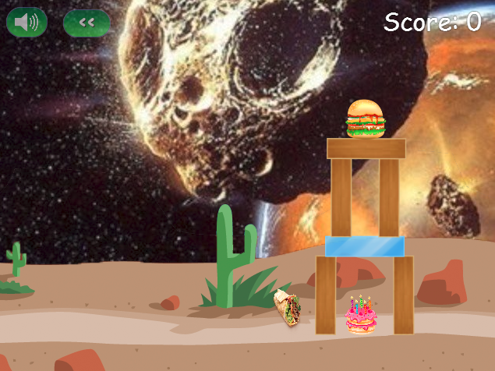

## Nivel 4

Para terminar, en este nivel decidimos dejar los mismos héroes en la zona del tirachinas, para mantener la relación con el nivel anterior y no crear tanto cambio entre niveles.



En cuanto a la estructura del último nivel, decidimos proteger a todos lo villanos dentro de una torre de tres pisos en la que protegeríamos a cada villano en cada piso.

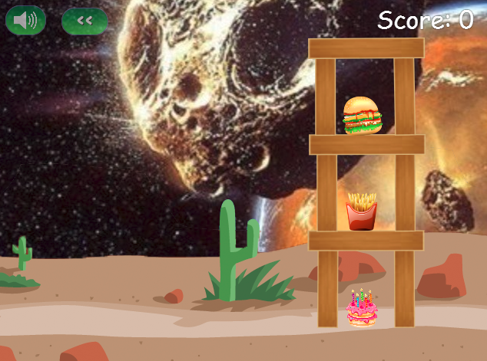

# Cambios de código en la aplicación

Ahora pasaremos a ver los cambios en implementación y por qué hicimos estos cambios. Primero pasaremos daremos un breve repaso a las entidades, luego pasaremos por los niveles y terminaremos con el audio y la funcionalidad extra.

Se adjuntará una imagen del código para que no haya que recurrir al proyecto a la hora de la corrección.

## Nuevos Villanos

A la hora de implementar los villanos, quisimos hacer un cambio e ir subiendo la dificultad según se fuese subiendo el nivel; y por eso fuimos protegiendo más algunos villanos según pasasen los niveles.

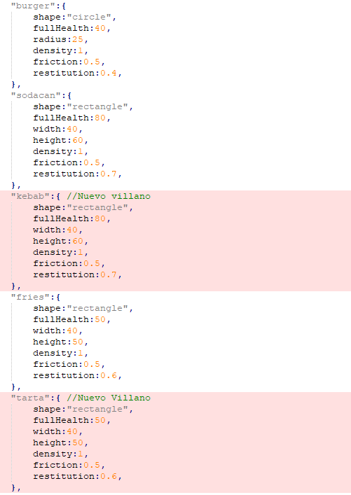

Por lo que se puede ver en la imagen de arriba, todos los villanos tienen una forma rectangular debido a que ninguna forma de la vida real difiere con la de un rectángulo.

En cambio, la salud de los elementos si que va cambiando, debido a que se va adecuando a la estructura que acompañe a estos villanos en el nivel. Esto está hecho para no hacer que un nivel sea tedioso de jugar, y el jugador quiera dejar de jugar al encontrarse un nivel difícil muy pronto.

El resto de valores decidimos no cambiarlos ya que las imágenes no diferían mucho en tamaño ni los objetos de la vida real en forma o peso.

## Nuevos Héroes

Esta vez, los héroes si que tuvieron algún cambio más para adecuar el comportamiento de la fruta en el juego lo máximo posibles a la vida real.

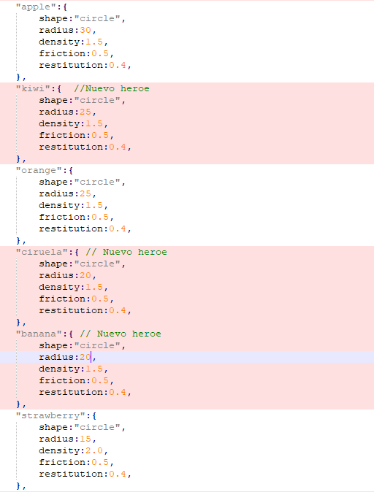

Como se puede ver en la imagen superior, las frutas que son mas grandes tienen un radio mayor y las que son más que pequeñas adquieren un radio menor. Cambiamos la densidad en una de ellas (la fresa).

En cuanto a la forma, la única que puede generar una duda es el plátano ya que no tiene un comportamiento predecible, por lo que preferimos obviar esta fruta y darla el comportamiento de las demás para no cambiar mucho el paradigma del juego.

## Estructuras

Las estructuras decidimos dejarlas como estaban ya que nos parecieron buenos los valores de resistencia. Tampoco quisimos meter más estructuras para no hacerle aprender al jugador un nuevo elemento cada poco y dejarle que se adaptara al juego para un mayor disfrute.

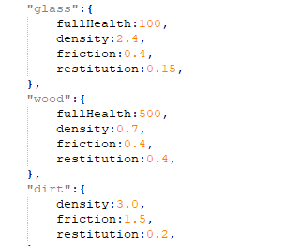

## Música

Respecto a la música decidimos cambiarla y pusimos una canción nueva.

## Fondo de pantalla

El fondo de pantalla, como ya mencionamos anteriormente, cambiará en el nivel 3 para marcar un cambio en la dificultad, y en los héroes y villanos que le acompañan.

# Conclusiones